

Nederland

In Brussel: het songfestival voor europarlementariërs
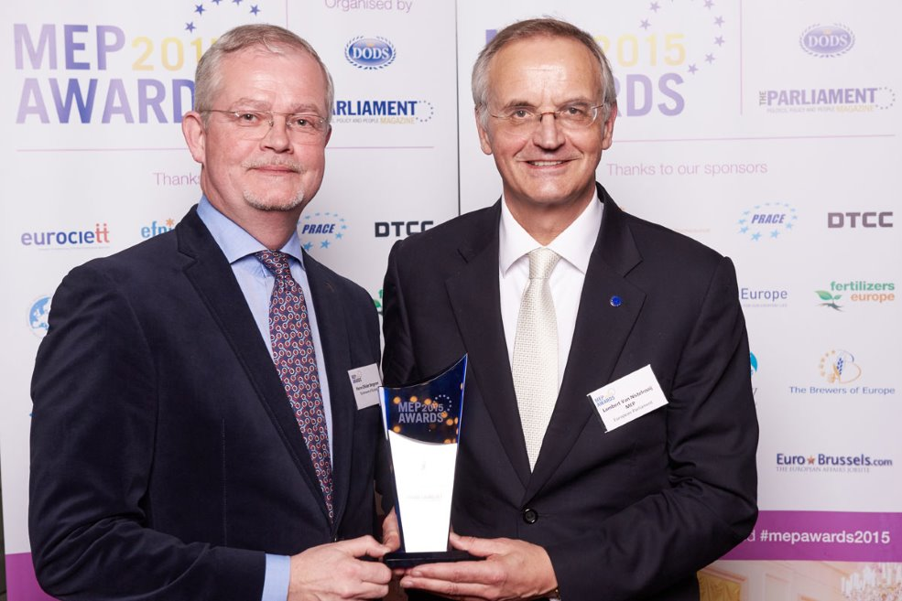
Lambert van Nistelrooij (r) krijgt een van de achttien awards - Foto:Jean-Yves Limet
door Jelte Wiersma 1 apr 2015
Jelte Wiersma, Elseviers correspondent Europese Unie in Brussel, is bij een prijsuitreiking die de wereldvrede bevordert.
Jaarlijks organiseert een Brits blad de MEP Awards, een prijzenfestijn voor europarlementariërs. De criteria zijn onduidelijk, de belangen niet.
Lia Stravens heeft zich vanavond presidentieel gekleed: parelketting, geel jasje, kleine hakjes. Ze is van Noord-Brabant naar Brussel gekomen om haar man, europarlementariër Lambert van Nistelrooij (CDA), terzijde te staan. Hij krijgt in het paleisachtige Concert Noble (1785) de MEP Award voor regionaal beleid.
Het is een van de achttien gesponsorde prijzen die The Parliament Magazine toekent. Het organiserende blad wist voor het MEP Awards-festijn achttien bedrijven te strikken die tienduizenden euro's betaalden – vandaar achttien prijzen.
Onder meer de lobby's van de plastic-pijpenindustrie, meststoffen en bierbrouwers betalen mee. De Finse Sirpa Pietikäinen krijgt de dierenwelzijnsprijs omdat ze regels bedacht om mishandeling van greyhounds te voorkomen. 'Cruciaal voor de weg naar wereldvrede,' zegt de Ierse lobbyist Brenda O'Brien.

Op elkaar
De Franse lobbyist Béatrice Richez-Baum spreekt van 'het Eurovisie Songfestival voor europarlementariërs'. Europarlementariërs mogen namelijk stemmen, 466 van de 751 namen de moeite. Partijpolitieke vrienden en landgenoten stemmen op elkaar.
Aangezien het de vaak jonge assistentes van europarlementariërs zijn die namens hun bazen hebben gestemd, helpt mannelijke schoonheid ook mee. Mooiboy Jan Huitema (VVD) wint de landbouwprijs.
Hij is vanavond verstandig genoeg in Friesland, bij zijn kiezers.
Het maakt Van Nistelrooij en zijn vrouw allemaal niet uit: zij gaan graag nog eens met een sponsor op de foto. 'De prijs zet ik in mijn kantoor,' zegt Van Nistelrooij. 'Daar hoort hij immers,' vult Stravens snel aan. Zij wil de award – een homp plastic – niet in de woonkamer.
Elsevier nummer 14, 4 april 2015

Jelte Wiersma
Jelte Wiersma (1983) is sinds augustus 2014 correspondent in Brussel voor Elsevier.

Volg Jelte Wiersma

